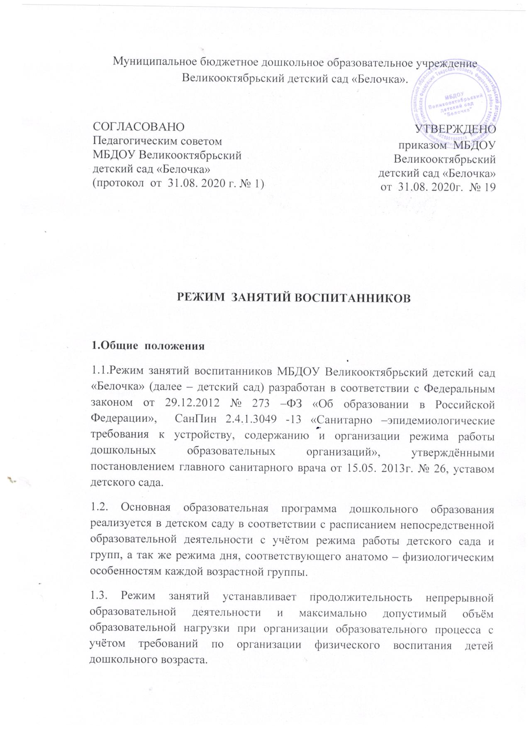
2. Режим работы детского сада
2.1. Режим работы детского сада: пятидневная рабочая неделя.
2.2. Дошкольные группы в детском саду функционируют в режиме:
- полного дня (10,5 - часового пребывания) с 7.ч.30 мин. до 18.ч. 00 мин.
3. Режим занятий воспитанников
3.1. Основная образовательная программа дошкольного образования может реализовываться в течение всего времени пребывания воспитанников в детском саду.
3.2. Продолжительность непрерывной образовательной деятельности (занятия) составляет не более:
- 8 мин. для детей раннего возраста – от года до полутора лет при организации образовательной деятельности в первую и вторую половину дня – по 8 мин;
- 10 мин. для детей раннего возраста – от года шести месяцев до трёх лет при организации образовательной деятельности в первую и вторую половину дня – по 8 – 10 мин;
- 15 мин в младшей группе – для детей от трёх до четырёх лет;
- 20 мин в средней группе – для детей от четырёх до пяти лет;
- 25 мин в старшей группе – для детей от пяти до шести лет;
- 30 мин в подготовительной группе – для детей от шести до семи лет.
3.3. Максимально допустимый объём образовательной нагрузки в первой половине дня не более:
- 30 мин в младшей группе:
- 40 мин. в средней группе;
- 45 мин. в старшей группе;
-1,5 ч. в подготовительной группе.
В середине времени, отведённого на непрерывную образовательную деятельность, воспитатели проводят физкультурные минутки.
Перерывы между периодом непрерывной образовательной деятельности составляют не менее 10 мин.
3.4. Продолжительность образовательной деятельности с детьми старшего дошкольного возраста во второй половине дня после дневного сна – не более 25 – 30 мин в день.
В середине непрерывной образовательной деятельности статического характера проводятся физкультурные минутки.
4. Режим физического воспитания
4.1.Длительность индивидуального занятия по физическому развитию для детей первого года жизни составляет 6 – 8 мин.
4.2. Продолжительность занятий по физическому развитию в рамках основной образовательной программы дошкольного образования составляет:
- 6 – 8 мин. для детей от 1 года до 1 года 6 месяцев;
- 8– 10 мин. для детей от 1 года 7 месяцев до 2 лет;
- 10 -15 мин. для детей от 2 лет 1 месяца до 3 лет;
- 15 мин. в младшей группе;
- 20 мин. в средней группе;
- 25 мин. в старшей группе;
- 30 мин. в подготовительной группе.
4.3. Объём двигательной активности воспитанников 5 – 7 лет в формах оздоровительно – воспитательной деятельности составляет 6 - 8 ч. в неделю с учётом психофизиологических особенностей детей, времени года и режима работы детского сада.

